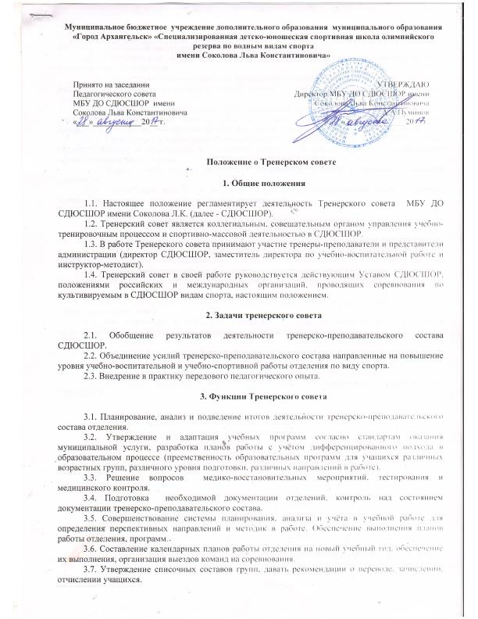
3.8. Комплектование сборных команды отделения.
3.9. Разработка контрольно-переводных нормативов и требований по переводу на новый этап обучения, анализ итогов выступления и подготовки членов сборных команд.
3.10. Рассмотрение и решение спорных вопросов, касающихся соревновательной и тренировочной деятельности.
3.11. Рассмотрение вопросов перехода тренеров-преподавателей на бригадный метод работы, рассмотрение переходов спортсменов от одного тренера - преподавателя к другому (по заявлению спортсмена).
3.12. Разработка правил эксплуатации спортивных сооружений, спортивного инвентаря, правил техники безопасности, охраны жизни и здоровья учащихся, противопожарной охраны. Контроль за проведением инструктажей, знаний и умений, учащимися по технике безопасности.
3.13. Организация и проведение спортивно-массовых мероприятия в СДЮСШОР, городе, оказывать помощь в организации и проведении мероприятий организатором и преподавателям образовательных школ города.
3.14. Решение вопросов по присвоению спортивных разрядов и судейских категорий учащимися.
3.15. Организация работы по агитации и пропаганде, осуществление связи с прессой, проведение работы по оформлению наглядной агитации и др.

4. Организация деятельности Тренерского совета

4.1. Тематика заседаний Тренерский совет вносится в годовой план работы СДЮСШОР.
4.2. Работой Тренерского совета руководит председатель, которым является заместитель директора по учебно-воспитательной работе.
4.3. Решения принимаются большинством голосов от числа присутствующих на заседании Тренерского совета и обязательны в исполнении для тренерско-преподавательского состава отделений.
4.4. Время, место и повестка заседания Тренерский совет сообщаются не позднее, чем за одну неделю до его проведения.
4.5. Для подготовки к заседанию Тренерского совета, при необходимости, создаются творческие группы, в соответствии с готовящимися для рассмотрения вопросами.

5. Документация и отчётность

5.1. Ход заседания и принятия решения Тренерского совета протоколируется.
5.2. Протоколы заседаний и решений Тренерский совет хранятся в делопроизводстве СДЮСШОР.

